温馨提示：
此套题为Word版，请按住Ctrl,滑动鼠标滚轴，调节合适的观看比例，答案解析附后。关闭Word文档返回原板块。
课时提升作业(十三)
物质的量在化学方程式
计算中的应用
(30分钟 50分)
一、选择题(本题包括6小题，每小题5分，共30分)
1.(2015·菏泽高一检测)对于反应aA+bBcC+dD(A、B、C、D表示物质的化学式，a、b、c、d为化学方程式中的化学计量数)，下列说法不正确的是( )
A.如果质量为m₁的A与质量为m₂的B恰好完全反应，则生成的C、D的质量之和一定等于(m₁+m₂)
B.参加反应的A和B中的原子总数一定等于生成的C和D的原子总数
C.(a+b)不一定等于(c+d)
D.A和B中的元素种类，不一定等于C和D中的元素种类
【解析】选D。化学反应中的守恒既包括质量守恒，也包括元素种类守恒、原子个数守恒，故D错误。
2.使相同物质的量浓度的NaCl、MgCl₂、AlCl₃溶液中Cl⁻完全沉淀时，若用去相同浓度的AgNO₃溶液的体积比为3∶2∶1，则上述三种溶液的体积比是( )
A.9∶4∶1 B.3∶2∶1
C.6∶3∶2 D.9∶3∶1
【解析】选D。设NaCl、MgCl₂、AlCl₃各溶液的浓度为c，其体积分别是：V₁、V₂、V₃，AgNO₃溶液的物质的量浓度为c₀，NaCl溶液用去AgNO₃溶液的体积为3V，由题意可推知，MgCl₂溶液用去AgNO₃溶液的体积为2V；AlCl₃溶液用去AgNO₃溶液的体积为V。
NaCl+AgNO₃AgCl↓+NaNO₃
1 1
cV₁ c₀×3V
V₁=3×
MgCl₂+2AgNO₃2AgCl↓+Mg(NO₃)₂
1 2
cV₂ c₀×2V
V₂=
AlCl₃+3AgNO₃3AgCl↓+Al(NO₃)₃
1 3
cV₃ c₀V
V₃=×
则V₁∶V₂∶V₃=9∶3∶1。
3.将2.3 g钠投放到97.7 g水中，所得溶液中溶质的质量分数为( )
A.2.3% B.小于2.3% C.4% D.大于4%
【解析】选D。钠与水发生反应：
2Na+2H₂O2NaOH + H₂↑
46 g 80 g 2 g
2.3 g m(NaOH) m(H₂)
m(NaOH)=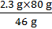=4 g
m(H₂)=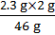=0.1 g
w(NaOH)=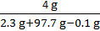×100%>4%。
4.将1 mol Na和1 mol Al的混合物投入足量水中，产生气体在标准状况下的体积为( )
A.11.2 L B.22.4 L C.33.6 L D.44.8 L
【解析】选D。根据：
2Na+2H₂O2NaOH+H₂↑
2 2 1
1 mol 1 mol 0.5 mol
2Al + 2NaOH+2H₂O2NaAlO₂+3H₂↑
2 2 3
1 mol 1 mol 1.5 mol
可得1 mol Na和1 mol Al完全反应生成2 mol H₂，即44.8 L。
5.将amol钠和amol铝一同投入mg足量水中，所得溶液密度为dg·mL⁻¹，则该溶液的溶质质量分数为( )
A.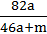% B.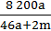%
C.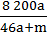% D.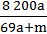%
【解析】选C。由反应2Na+2H₂O2NaOH+H₂↑和反应2Al+2NaOH+2H₂O2NaAlO₂+3H₂↑，得到在反应过程中生成的H₂共为2amol，生成的NaAlO₂为amol，所以得到溶质质量为82ag，溶液质量为23ag+27ag+mg-4ag=(46a+m)g，所以得到溶质的质量分数为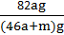×100%，即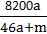%。
6.(2015·广州高一检测)镁和铝分别与等浓度、等体积的过量稀硫酸反应，产生气体的体积(V)与时间(t)关系如图。反应中镁和铝的( )
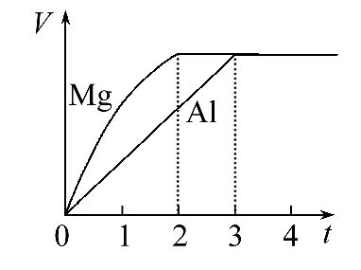
A.物质的量之比为3∶2
B.质量之比为3∶2
C.摩尔质量之比为2∶3
D.单位时间内生成H₂的体积之比为2∶3
【解析】选A。由图象可知，两个反应中生成的氢气一样多，说明两种金属提供的电子数目一样多，则镁、铝的物质的量之比为3∶2，质量之比为4∶3，故A项正确，B项错误；镁、铝的摩尔质量之比为8∶9，C项错。由图象可知，镁、铝与硫酸反应需要的时间之比为2∶3，则单位时间内生成H₂的体积之比为3∶2，D项错。
二、非选择题(本题包括2小题，共20分)
7.(8分)(2015·盐城高一检测)如图是测定铝粉(含镁粉)纯度的实验装置。所用的NaOH(足量)的物质的量浓度为4.5 mol·L⁻¹。不同时间电子天平的读数如下表所示：

实验操作 | 时间/min | 电子天平的读数/g
烧杯+NaOH溶液 | 0 | 120
烧杯+NaOH溶液+  样品 | 0 | 135
烧杯+NaOH溶液+  样品 | 1 | 134.5
烧杯+NaOH溶液+  样品 | 2 | 134.1
烧杯+NaOH溶液+  样品 | 3 | 133.8
烧杯+NaOH溶液+  样品 | 4 | 133.8
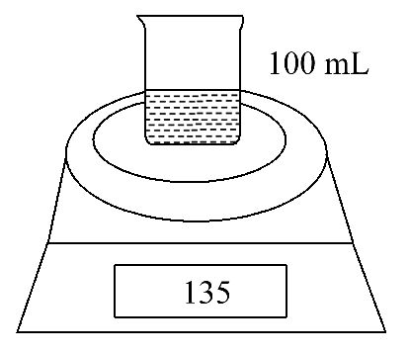
(1)反应中生成气体的质量是________g。
(2)试计算样品中铝的质量分数。(写出解题过程)
(3)试计算反应后溶液(溶液的体积变化忽略)中c(OH⁻)。(写出解题过程)
【解析】(1)根据质量守恒定律可得生成气体的质量为135 g-133.8 g=1.2 g。
(2)根据生成的氢气质量可以计算出参加反应的铝的质量即样品中铝的质量，从而可计算出样品中铝的质量分数。
(3)同理，根据氢气的质量可以计算出参加反应的NaOH的物质的量，用原有NaOH的物质的量减去用去的即剩余的NaOH的物质的量，除以溶液的体积即可求出NaOH的物质的量浓度，即为所求。
答案：(1)1.2
(2)解：设样品中铝的质量为x，则
2Al+2NaOH+2H₂O2NaAlO₂+3H₂↑
54 6
x 1.2 g
解得x=10.8 g
所以样品中铝的质量分数为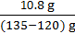×100%=72%。
(3)解：100 mL氢氧化钠溶液中原有NaOH物质的量为0.45 mol，设与铝反应消耗的NaOH的物质的量为y。
2Al+2NaOH+2H₂O2NaAlO₂+3H₂↑
2 mol 6 g
y 1.2 g
解得y=0.4 mol
溶液中剩余NaOH的物质的量为0.45 mol-0.4 mol=0.05 mol，
所以c(OH⁻)=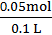=0.5 mol·L⁻¹。
8.(12分)(2015·海口高一检测)向50 mL Na₂SO₄和Na₂CO₃的混合溶液中加入过量的BaCl₂溶液，得到14.51 g白色沉淀，向白色沉淀中再加入过量的稀盐酸，充分反应后，沉淀减少到4.66 g，并有气体产生。
(1)原溶液中Na⁺的物质的量是多少？
(2)原混合物溶液中Na₂SO₄和Na₂CO₃的物质的量浓度各是多少？
(3)产生的气体在标准状况下的体积是多少升？
【解析】本题是关于混合物的计算题。
Na₂CO₃+BaCl₂BaCO₃↓+2NaCl，
Na₂SO₄+BaCl₂BaSO₄↓+2NaCl，
BaCO₃+2HClBaCl₂+H₂O+CO₂↑。
n(Na₂SO₄)=n(BaSO₄)=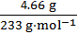=0.02 mol
n(Na₂CO₃)=n(BaCO₃)=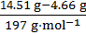=0.05 mol
(1)原溶液中Na⁺的物质的量为
0.02 mol×2+0.05 mol×2=0.14 mol。
(2)c(Na₂SO₄)=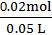=0.40 mol·L⁻¹；
c(Na₂CO₃)=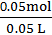=1.0 mol·L⁻¹。
(3)n(CO₂)=n(Na₂CO₃)=0.05 mol，
V(CO₂)=0.05 mol×22.4 L·mol⁻¹=1.12 L。
答案：(1)0.14 mol
(2)0.4 mol·L⁻¹ 1.0 mol·L⁻¹
(3)1.12 L
【补偿训练】(2015·湖州高一检测)现有NaOH和Na₂CO₃固体混合物18.6 g，加入足量2 mol·L⁻¹的盐酸，放出标准状况下的气体2.24 L，计算：
(1)原固体混合物中NaOH和Na₂CO₃的物质的量各为多少？
(2)反应后溶液加水至500 mL，则溶液中Na⁺的物质的量浓度为多少？
【解析】NaOH和Na₂CO₃固体混合物中加入足量2 mol·L⁻¹的盐酸，放出标准状况下的气体2.24 L，该气体为二氧化碳，生成的二氧化碳的物质的量为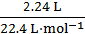=0.1 mol，根据碳原子守恒，则碳酸钠的物质的量为0.1 mol；0.1 mol碳酸钠的质量为106 g·mol⁻¹×0.1 mol=10.6 g，则混合物中氢氧化钠的物质的量为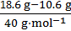=0.2 mol；根据钠原子守恒可知，溶液中含有钠离子的物质的量为0.1 mol×2+0.2 mol=0.4 mol，则溶液中Na⁺的物质的量浓度为0.4 mol/0.5L
=0.8 mol·L⁻¹。
答案：(1)NaOH的物质的量为0.2 mol，Na₂CO₃的物质的量为0.1 mol
(2)0.8 mol·L⁻¹
关闭Word文档返回原板块

